Tietokannan sisältö

# Keskusdivarin taulut:

SELECT * FROM asiakas;

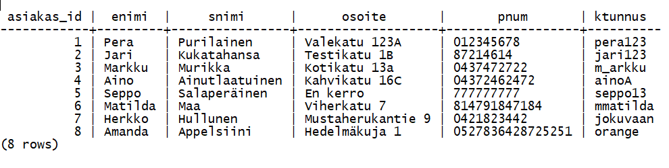

SELECT * FROM divari;

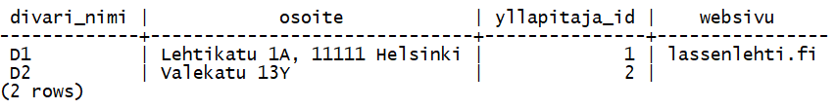

SELECT * FROM kayttaja;

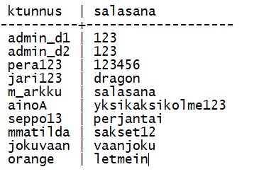

SELECT * FROM yllapitaja;

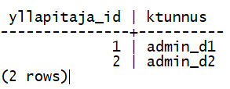

SELECT * FROM nide;

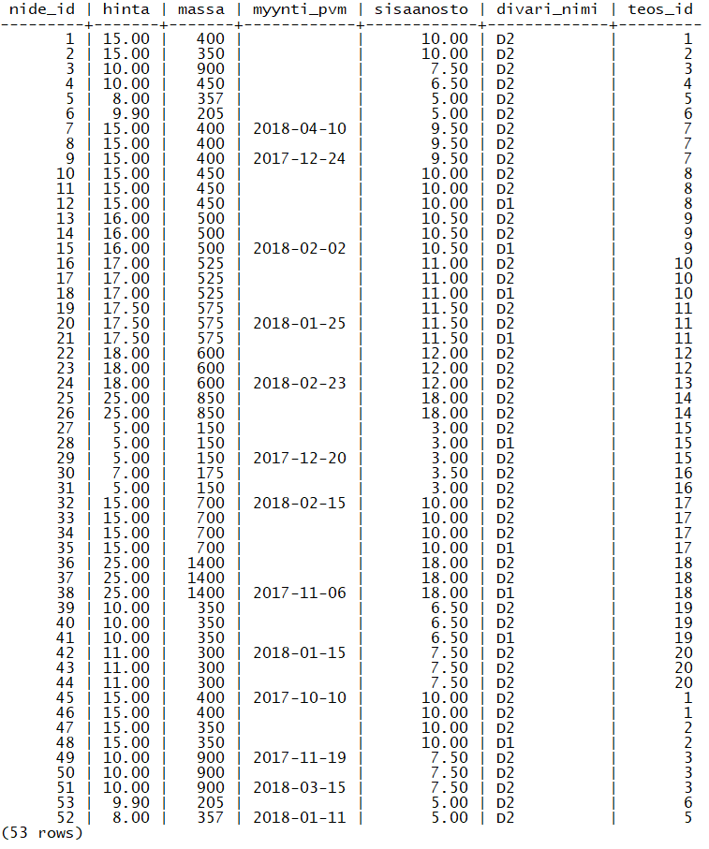

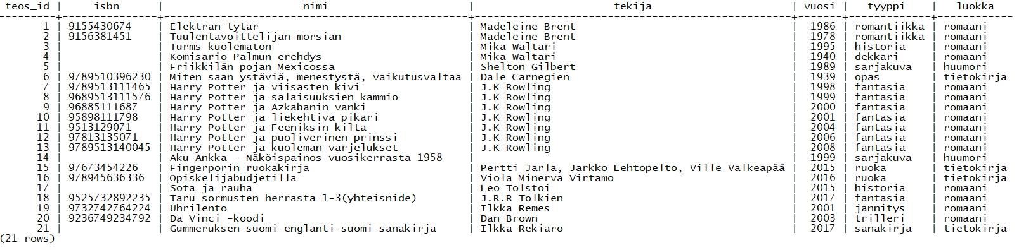SELECT * FROM teos;

SELECT * FROM sisaltaa;

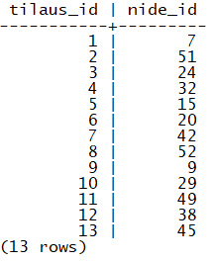

SELECT * FROM liittyy;

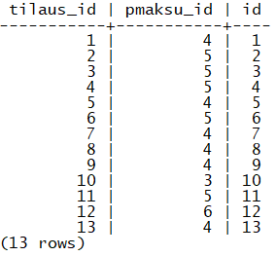

SELECT * FROM tilaus;

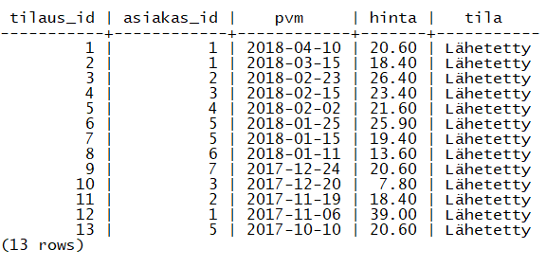

SELECT * FROM yllapitaja;

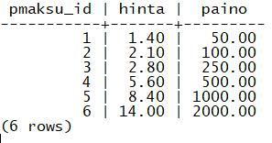

SELECT * FROM tilaus_status;

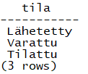

# D1 tietokantataulut:

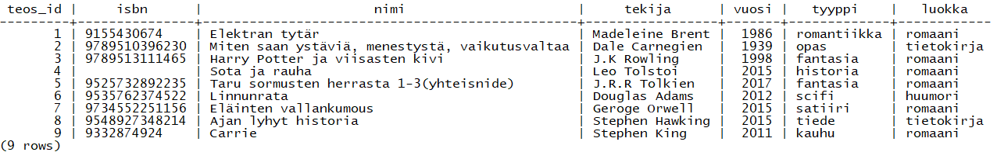SELECT * FROM teos;

SELECT * FROM nide;

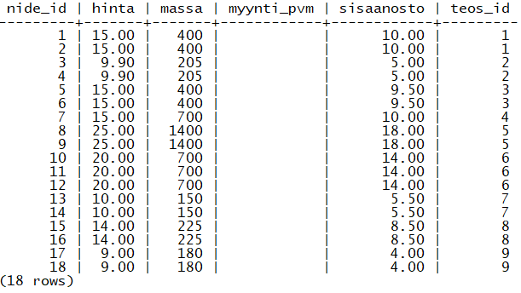

select * asiakas;